附件4
乘车路线
- 报到接待地点
报到酒店：维也纳国际酒店
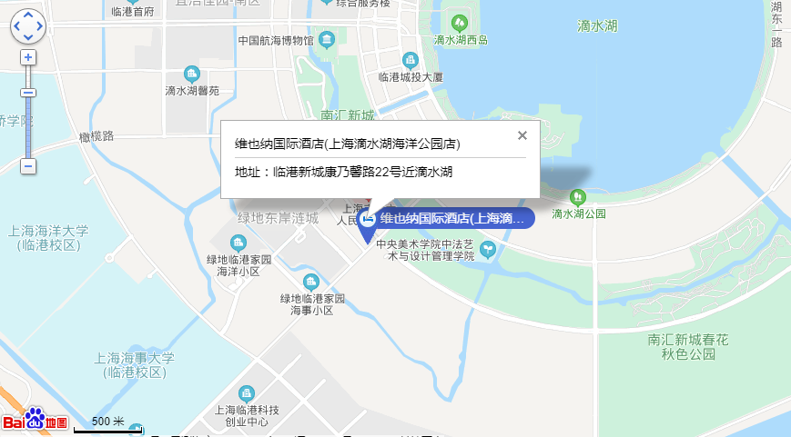
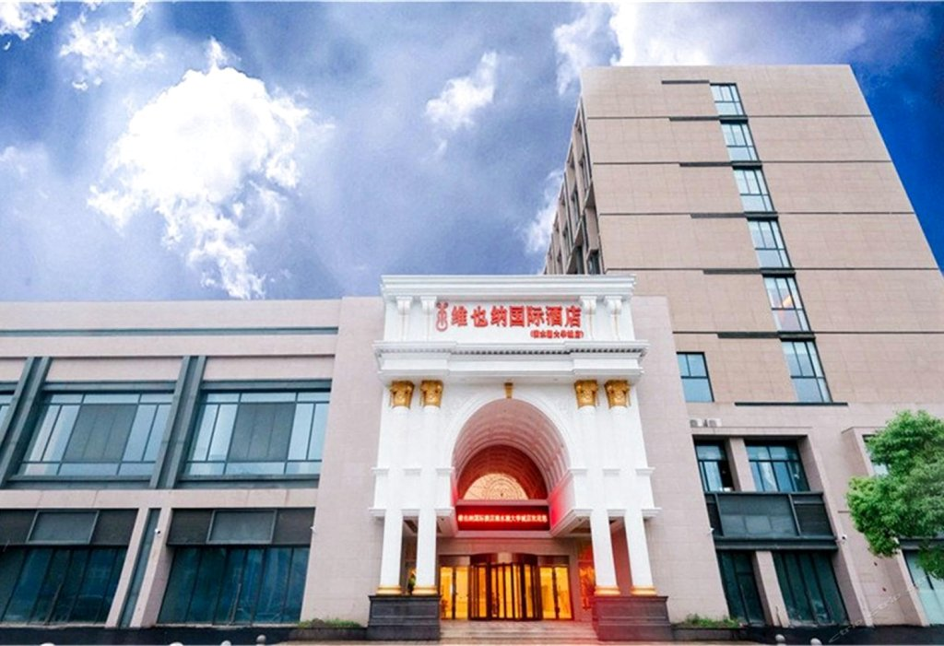

维也纳国际酒店
报到地址：上海市浦东新区南汇新城镇康乃馨路2 2号
选拔赛报到时间：9月17日，10:00-17:00
二、乘车路线
（一）上海火车站→维也纳国际酒店路线图
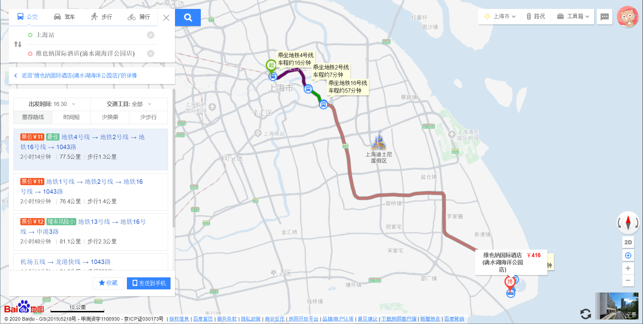
公共交通：地铁1号线（上海火车站）→2号线（人民广场站）→16号线（龙阳路站）至（滴水湖站）→公交车1043路至环湖西三路海港大道公交站。全程约2小时21分钟，票价11元。
打车：约1小时35分，约330元。

（二）上海虹桥火车站→维也纳国际酒店路线图
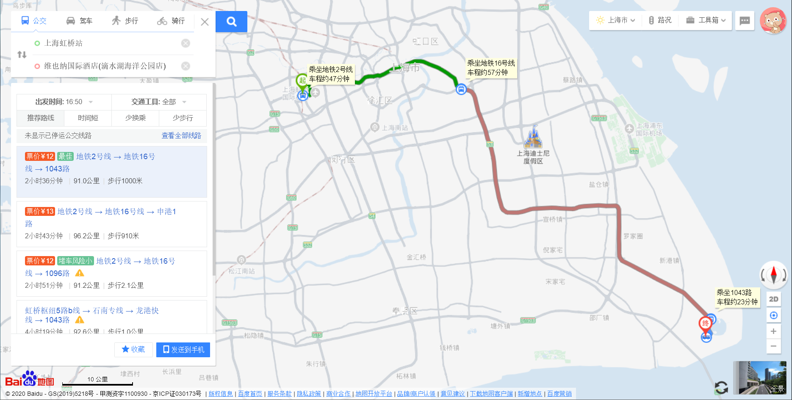

公共交通：地铁2号线（虹桥火车站）→16号线（龙阳路站）→16号线（滴水湖站）→公交车1043路至环湖西三路海港大道公交站。全程2小时42分钟，票价12元。
打车：约一小时25分。约330元。

（三）上海虹桥国际机场→维也纳国际酒店路线图
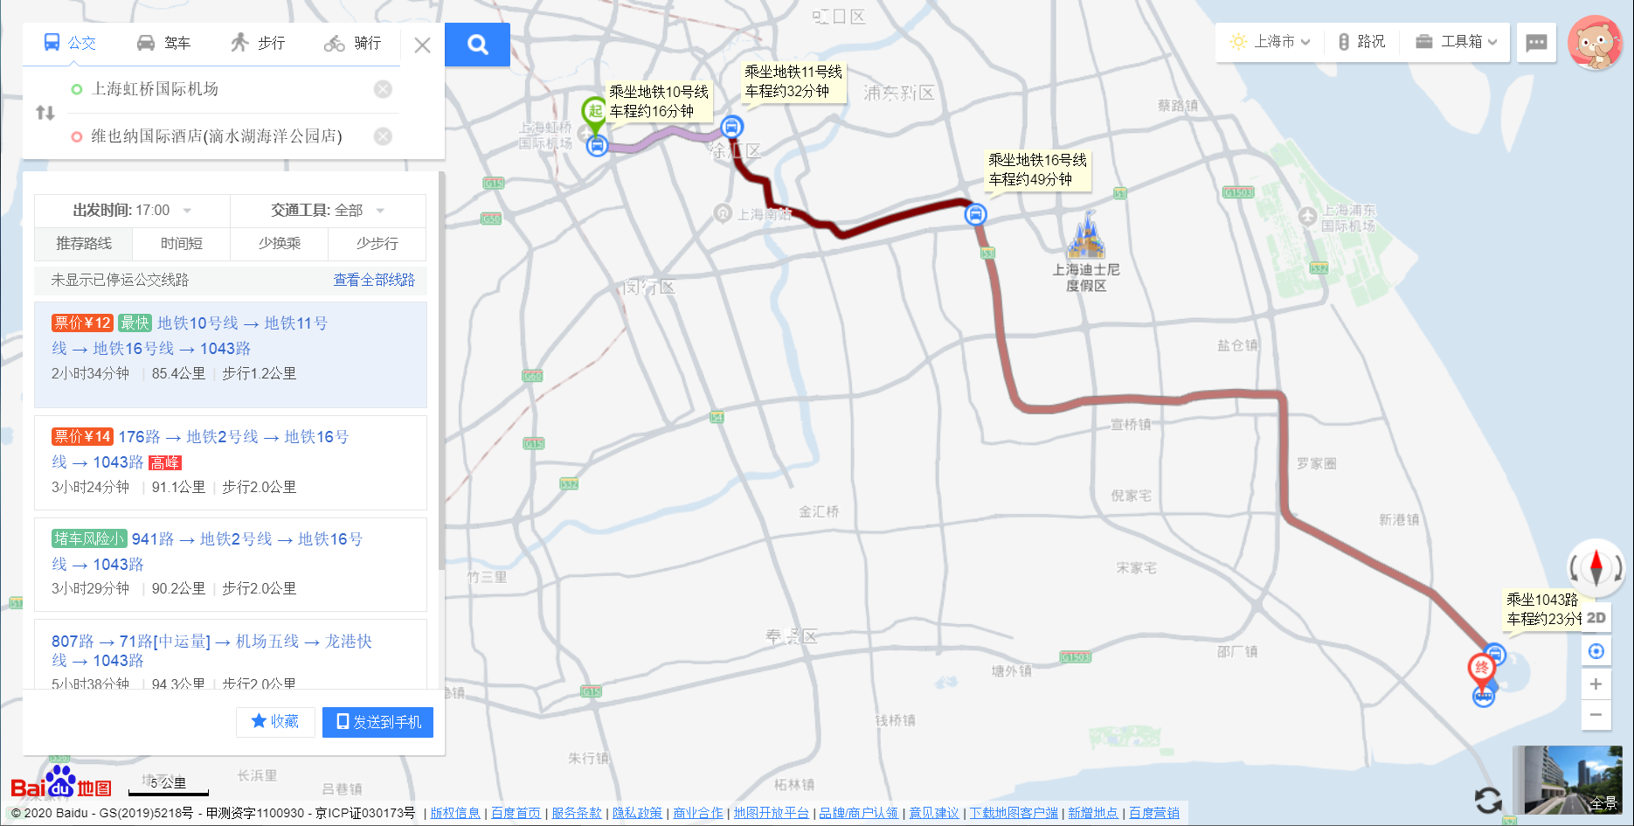

公共交通：地铁2号线（虹桥2号航站楼）→16号线（龙阳路站）→16号线（滴水湖站）→公交车1043路至环湖西三路海港大道公交站。全程2小时42分钟，票价12元。
打车：约1小时20分钟，约320元。

- 上海浦东国际机场→维也纳国际酒店路线图
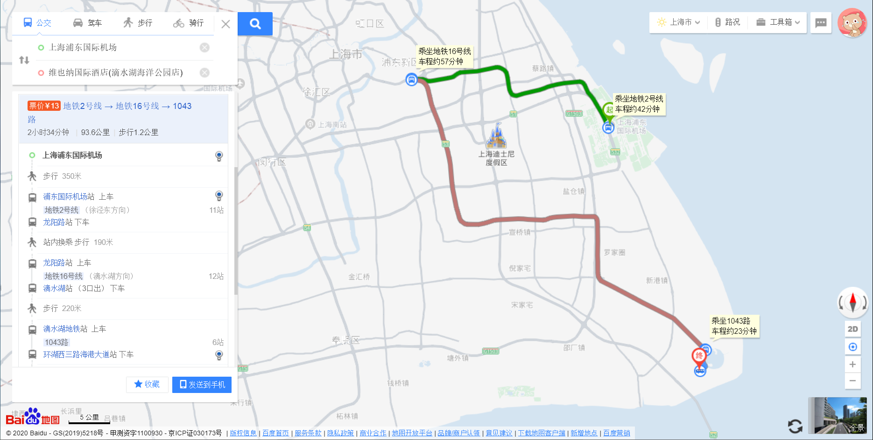

公共交通：地铁2号线(浦东国际机场站) →16号线（龙阳路站）→16号线（滴水湖站）→公交车1043路至环湖西三路海港大道公交站。全程2小时42分钟，票价13元。
打车：约40分钟，约120元。

